Mega obras de protección en OSA con un costo de ₡7 895 millones reducirán inundaciones en la zona
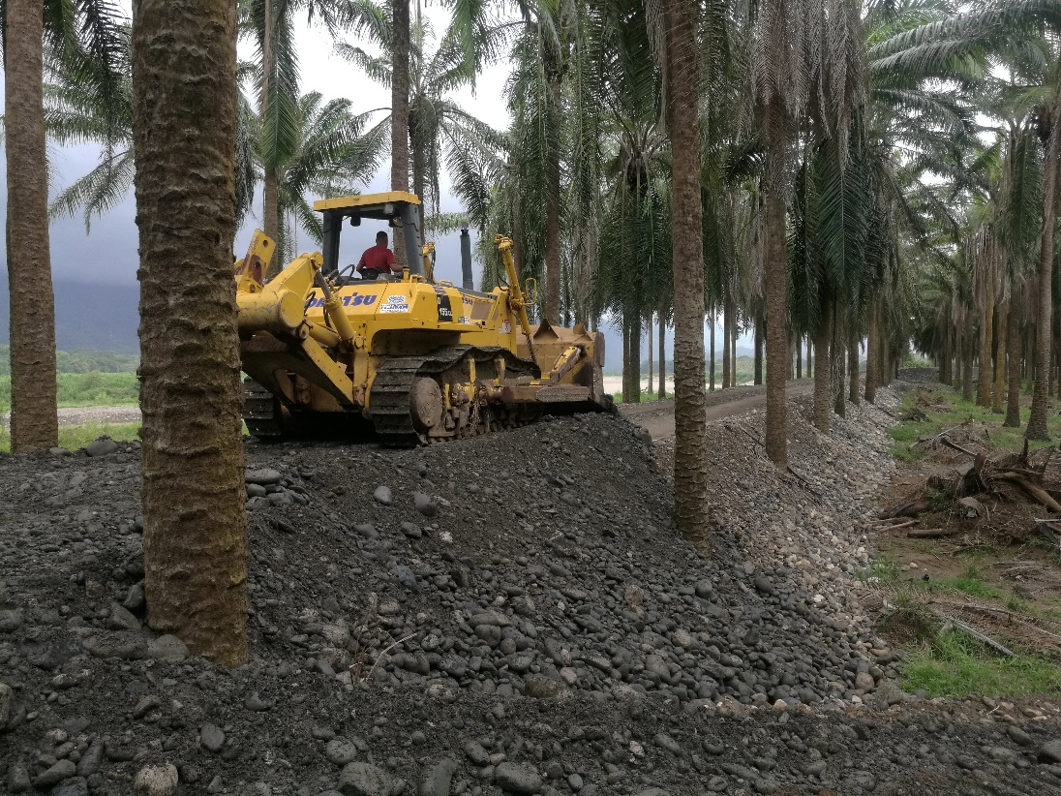

- Estas obras beneficiarán a unas 9 000 personas de Ciudad Cortés, así como a 12 000 pobladores entre Palmar Norte y Sur.
- Las obras en Osa incluyen la construcción del dique en Palmar Sur y el dique en Ciudad Cortés.

San José, 16 de diciembre del 2019. Con una inversión de ₡7 895 000 000,00, la Comisión Nacional de Prevención de Riesgos y Atención de Emergencias (CNE), realizará en el cantón de Osa Puntarenas, la construcción de una mega obra de protección para el control de inundaciones en los sectores de Palmar Sur, Palmar Norte y Ciudad Cortés, que son zonas donde se desarrolla mucha actividad productiva.

Estas obras beneficiarán a unas 9 000 personas de Ciudad Cortés, así como a 12 000 pobladores entre Palmar Norte y Sur.

Para Alexander Solís, presidente de la CNE, con la construcción de estas obras de protección, se podrá tener un control efectivo de las inundaciones, lo que permitirá brindar una respuesta eficiente en caso de presentarse un evento extremo.

Las obras se construyen en conjunto con el Sistema Nacional de Aguas Subterráneas, Riego y Avenamiento (SENARA) quien es la unidad ejecutora, y se desarrollará en los ríos Grande de Térraba (distrito Palmar) y Balsar de Osa (distrito de Ciudad Cortés).

Las obras en Osa incluyen la construcción de diques, así como la recava del río Balsar, Estero Ganadito, el río Grande de Térraba y obras de protección en Palmar Norte.
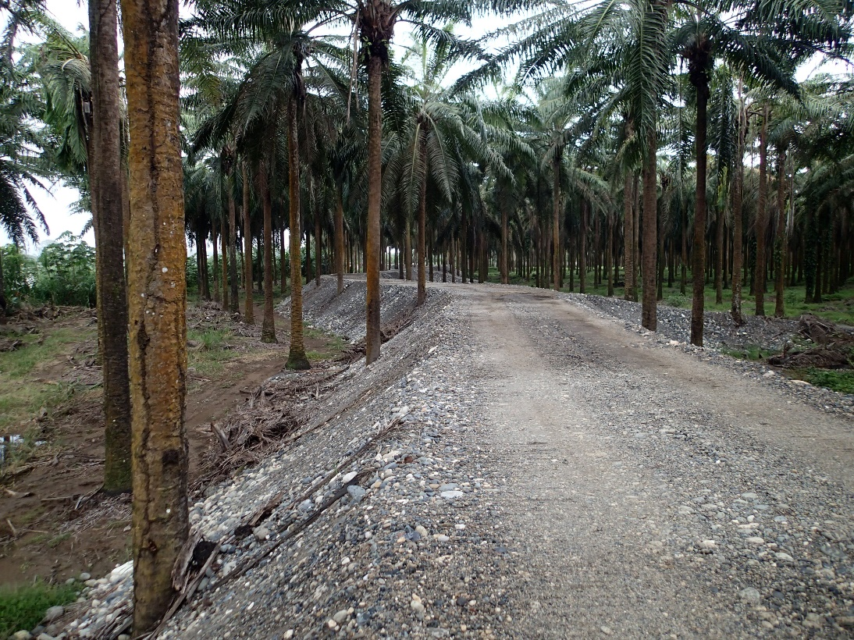

Para Ángel Díaz uno de los afectados por la tormenta tropical Nate, explicó sentirse contento del inicio de estas mega obras, ya que baja los niveles de agua que provocan inundaciones por el Térraba. Díaz indico que esto beneficia la economía de la zona ya que con esta obra se minimiza la inundación de las fincas.

Este megaproyecto se desarrolla por medio de una coordinación interinstitucional entre la CNE, SENARA, y el Instituto Costarricense de Electricidad (ICE) quien colaboró con toda la información hidrológica y con los estudios que implicaron un levantamiento topográfico así como una modelación de los comportamientos de inundaciones en esta cuenca que es de las más grandes del país.

Las obras de Osa
Con el fin de dar protección a las familias que viven y trabajan en Osa, se realizarán la construcción de dos diques en Palmar Sur y Ciudad Cortés.
El Dique de Palmar Sur tendrá una distancia de 10 560 metros, y es una estructura que defenderá a los pobladores y fincas de los desbordamientos sobre la margen izquierda del río Grande de Térraba.
Por otra parte, el Dique de Ciudad Cortés, tendrá una extensión de 4 300 metros. Este dique, contará con compuertas en los pasos de alcantarilla, que evitarán el rebalse e inundaciones al crecer el nivel en el agua del río Grande de Térraba.
Otras de las obras a realizar son las recavas del río Balsar y del Estero Ganadito. En el río Balsar se hará una modificación en las condiciones hidráulicas, esto para que de presentarse un evento grande en donde haya un acrecentamiento en las alturas del cauce del río, esta obra tenga la capacidad de absorber el aumento del agua.
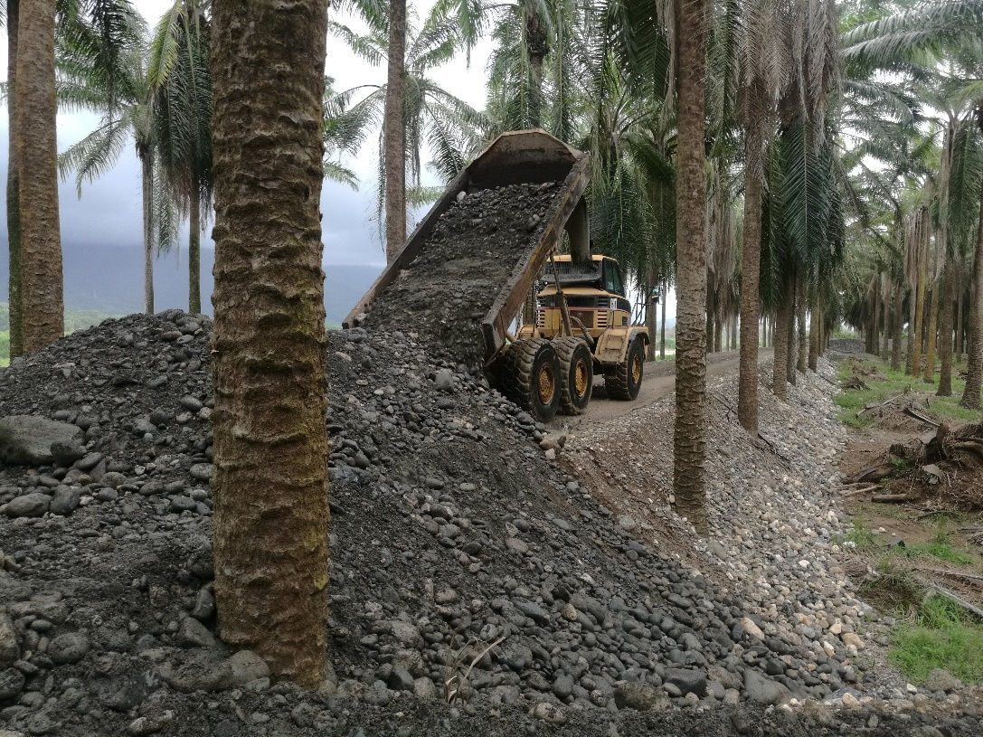
En el Estero Ganadito, se pretende reacondicionar el cause por medio de una estructura de compuertas y en las alcantarillas que evitarían el ingreso del agua del Río Grande de Térraba cuando este aumente si caudal producto de fuertes y continuas lluvias.
Para la protección de la población de Palmar Norte, se construirá una estructura que en conjunto suman 23 muros de espigones (o llamados rompeolas), evitarán las inundaciones provocadas por entrada del río Grande de Térraba en esa zona, principalmente las que se producen sobre el sector del cementerio hasta el entronque con la ruta nacional No. 2, que son las zonas más vulnerables.
Asimismo, se llevará a cabo la limpieza y recava de aproximadamente 3 kilómetros de río, con el fin de eliminar las acumulaciones de material que impiden el adecuado flujo en el cauce del río Grande de Térraba. Con esta labor, se mejorarán las condiciones en el drenaje de la zona baja, que se ve abatida por las acumulaciones en la parte alta del río.
Además, se realizó el diseño de 100 espigones, que a lo largo de 4 kilómetros redireccionarán el flujo del cauce, mejorando así el transporte de sedimentos que provocaban grandes pérdidas.
Se prevé el inicio de algunas de estas obras para finales del primer semestre del próximo año.

